Социально-правовая помощь и защита
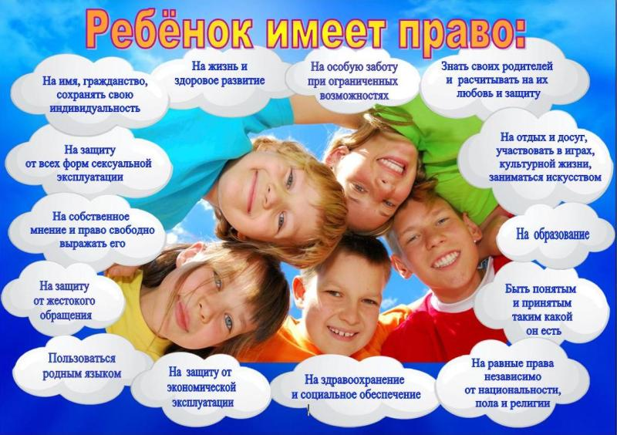
Основной целью социально-правовой защиты несовершеннолетних является осуществление законных прав и интересов детей, недопущение их дискриминации, упрочение гарантий прав и интересов детей, восстановление прав в случае их нарушения.

Социально- правовая защита детей данных категорий заключается в следующем:
- представлении интересов детей и их семей на КДНиЗП, судах, присутствии на допросах;
- ознакомление родителей и детей с правовой базой (часто незнание ответственности за правонарушения позволяет детям совершать их);
- педагогическом сопровождении (оказание педагогической помощи родителям, вовлечение детей в общественные мероприятия класса и лицея, поддержка и помощь в учебной деятельности обучающихся);
- психологическом сопровождении (программа БОС – здоровье, антистрессовая программа «ИБИС», психологические занятия и тренинги, индивидуально-групповые консультации, компьютерная профдиагностика «Ориентир», адаптационные мероприятия для обучающихся 1-х, 5-х, 10-х, 11-х классов, сопровождении итоговой аттестации обучающихся 9-х, 11-х классов, сопровождении обучающихся 4-х классов «Дорога в 5 класс»);
- медицинском сопровождении (наблюдении, оказание первой помощи, привлечении узких специалистов при необходимости);
- социальном сопровождении (изучение бытовых условий проживания и воспитания детей, привлечение специалистов УСЗН для оказания нуждающимся материальной помощи, оказание содействия в организации летнего отдыха и трудоустройства, проведении классных часов по формированию здорового образа жизни, правовой пропаганде; беседы с представителями прокуратуры, информирование детей о телефонах доверия).

Виды помощи семье, которую может оказать лицей с целью ранней профилактики неблагополучия:
- помощь в обеспечении повышения доходов семьи через предоставление бесплатного питания, определение детей в бесплатные лагеря на каникулах;
- сбор денежных средств и вещей, оказание гуманитарной помощи;
- оказание помощи в получении различных льгот и пособий, предоставление информации о них;
- организация досуга детей, организация летнего отдыха;
- информирование о работе различных служб;
- психолого-педагогическая помощь и образование родителей (педагогический всеобуч);
- правовое просвещение родителей, пропаганда здорового образа жизни;
- помощь детям в преодолении затруднений в учебе (дополнительные занятия, индивидуальное обучение, определение в ГПД);
- помощь в выборе образовательного пути;
- обучение способам повышения самооценки;
- консультации по вопросам профессиональной ориентации подростков;
- обеспечение условий для получения детьми некоторых профессиональных навыков (определение в трудовые бригады, работа подростков в лагерях в качестве вожатых);
- учет и предупреждение асоциально-аморального поведения родителей;
- предупреждение и разрешение конфликтных ситуаций в семье;
- индивидуальное консультирование;
- взаимодействие и контакт с учреждениями системы профилактики.

Такая работа приносит свои положительные результаты:

- На протяжении многих лет в лицее не было ни одного отказа родителей – опекунов от своих опекаемых детей;
- Среди детей ОВЗ нет состоящих ни на одном профилактическом учете, что показывает о благополучной адаптации и социализации.
- Системная кропотливая работа с семьями позволила снизить количество семей, состоящих на профилактическом учете в КДНиЗП с 3 семей до 0.
- Снизилось количество обучающихся, состоящих на динамическом наблюдении в лицее с 32 человек до 9 человек.

Задачи:
- Повышение компетентности педагогов, которые нуждаются в конкретных рекомендациях: как учить Петю и Олю так, чтобы они сами понимали и не мешали понимать другим.
- Освоение педагогам современных психолого-педагогических технологий, обеспечивающих эффективное усвоение учебного материала учащимися «группы риска», детей с ОВЗ и инвалидов.
- Сопровождение родителей, помогающее выстроить эмоционально-благоприятные детско-родительские отношения.

